MANUAL DE OPERACIÓN
DESVARADORA
MODELO D120

Noviembre 2016
ESTIMADO CLIENTE

Este es el manual del operador de su nueva Desvaradora NorteZac. En él encontrará toda la información que usted necesita para su correcto ajuste, operación y mantenimiento. Le recomendamos leerlo cuidadosamente y conservarlo siempre a la mano para facilitar su consulta.

Su Desvaradora NorteZac ha sido diseñada y fabricada de acuerdo a los más estrictos normas de calidad para asegurar un alto rendimiento y larga vida útil.

Si requiere ayuda técnica y/o tiene alguna duda sobre la operación de su Desvaradora, acuda a su Distribuidor Autorizado NorteZac quien siempre estará dispuesto a proporcionarle toda la asesoría, servicio y refacciones originales NorteZac que usted necesite. En caso necesario, contáctenos directamente a nuestro centro de servicio al cliente para cualquier duda o sugerencia al teléfono (01) 433 983-4440 también puede ser por correo electrónico a:
calificacion@nortezac.com

Agradecemos su preferencia y lo felicitamos por su excelente elección. Estamos seguros de que su Desvaradora NorteZac le brindará muchos años de excelente servicio.

Conozca nuestra línea de equipos agrícolas visitando nuestra página web:
www.nortezac.com

Atte.

NorteZac
Carretera La honda campo 1 y medio, Miguel Auza, Zacatecas – México

Nota: NorteZac, se reserva el derecho de efectuar cambios y/o hacer mejoras en el desarrollo tecnológico de los equipos sin previo aviso.

INDICE

- 1 INTRODUCCION

- 2 SEGURIDAD

- 3 OPERACION

- 4 MANTENIMIENTO

- 5 PROBLEMAS Y SOLUCIONES

- 6 ESPECIFICACIONES

- 7 GARANTIA

- DESGLOSE DE PARTES

- LISTA DE PARTES

1. INTRODUCCION

DESCRIPCION GENERAL

Las Desvaradoras NorteZac son unos magníficos implementos agrícolas, útiles para la conservación de terrenos, potreros y pastizales libres de hierba y maleza, así como para desmenuzar residuos de cosechas, como vara de algodón, sorgo, maíz o plantas de papa antes de cosecha. También puede ser utilizada para eliminar arbustos, y para mantener limpio el acotamiento de carreteras, de campo de aterrizaje, parque y áreas verdes en general.

En su diseño y fabricación se han utilizado materiales y procesos de la más alta calidad con el fin de optimizar su funcionamiento y durabilidad.

Las Desvaradoras NorteZac son unos implementos de levante que cuentan con enganche de 3 puntos categoría II, un par de tirantes estabilizadores flexibles, caja de engranes (transmisión) con engranes y baleros de alta resistencia y retenes de alta calidad; flecha cardán con Slip Clutch (toma de fuerza con Slip Clutch) Cual le permite patinar en caso de topar las Cuchillas en Objetos que puedan dañar el Equipo y al tractor contra picos de potencia por obstrucciones o golpes.
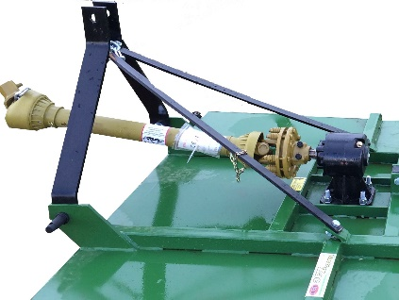
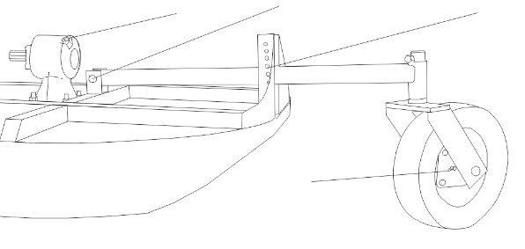
Fig. 1 Fig.2

Las Desvaradoras NorteZac están equipadas con una rueda de control para nivelar la altura de corte, fabricada de hule sólido segmentado (imponchable) montada en una horquilla pivoteada.

Cuenta con 2 o 4 cuchillas Fabricadas en acero de Alto carbono y con El Tratamiento térmico cual le da durabilidad y Macices; porta cuchillas de Placa redonda cual Facilita Esconder las Cuchillas Y Resbalar en Caso de Topar en algún Objeto como Piedra Tronco los Cuales podrán Dañar el Implemento, balanceado dinámicamente para eliminar vibraciones y pernos sujetadores sobredimensionados, forjados de acero especial templado para evitar el desgaste prematuro.

2. SEGURIDAD
MEDIDAS DE SEGURIDAD

- La Desvaradora NorteZac está diseñada pensando en su seguridad, sin embargo debido a la alta velocidad de giro de sus cuchillas, es potencialmente peligrosa, la prevención de accidentes y el control de riesgos solo dependen de la prudencia y entrenamiento propio del personal involucrado en su operación, transporte, mantenimiento y almacenaje.

- Recuerde que el mejor operador es él más cuidadoso. La mayoría de los accidentes pueden evitarse observando ciertas precauciones de seguridad. Toda máquina agrícola es inherentemente peligrosa para niños y personas que no están familiarizadas con su operación. NorteZac pide como requisito indispensable, que la persona que operará la Desvaradora entienda perfectamente bien cómo funciona y cuales precauciones se deben observar.

- Lea atentamente este Manual del Operador y asegúrese de entenderlo antes de operar el equipo. Si después de leerlo hay algo que no entendió contáctese con su Distribuidor o con NorteZac directamente. Para bridarle Capacitaciones

- Al desvarar, utilice SIEMPRE su equipo de protección (guantes, anteojos, y mascarilla con filtro).

- Nunca revolucione la Toma de Fuerza a más de 540 RPM.

- Solamente el operador debe manejar el tractor y el equipo. No permita acompañantes arriba del tractor O Arriba del Implemento pues pueden lesionarse y obstruir la visión del operador.

- Las operaciones de limpieza, lubricación o ajuste deberán efectuarse únicamente cuando el equipo esté desconectado al tractor y/o el motor del tractor apagado.

- No lleve ropa suelta al trabajar ya que puede atorarse en las partes en movimiento.

- Cuando la Desvaradora esté en movimiento no permita que otras personas estén a menos de 30 metros de distancia ni Atras del Implemento para evitar que alguna piedra o fragmento de lo que se corta pueda golpearlas.

- Nunca opere la Desvaradora sin la cubierta protectora de la flecha cardán (toma de fuerza).

- Cuando se requiera que la Desvaradora este en posición de levante para darle servicio está deberá estar apoyada sobre soportes.

- Baje la Desvaradora al suelo cuando no se tenga en operación.

- Siempre estacione la Desvaradora sobre terreno plano y firme.

- Cuando se transporte la Desvaradora en un camino o carretera, utilice las luces de precaución u otros dispositivos de advertencia de acuerdo a los Reglamentos Oficiales de Tránsito de su localidad.

3. OPERACION

MONTAJE Y OPERACION DE LA DESVARADORA

A) MONTAJE

Al enganchar la Desvaradora al tractor, se recomienda proceder de la siguiente manera:

- Conecte el brazo izquierdo del tractor al perno del mismo lado de la Desvaradora fijándolo con el seguro.

- Conecte la barra de compresión al tercer punto de enganche de la Desvaradora.

- Conecte el brazo derecho del tractor al perno del mismo lado de la Desvaradora fijándolo con el seguro.

- Levante la Desvaradora (con los brazos hidráulicos del tractor) hasta que la flecha de la transmisión esté a la misma altura de la toma de fuerza del tractor.

- AJUSTE DE LA LONGITUD EN LA TOMA DE FUERZA (flecha cardán). Los implementos NorteZac se surten de fábrica con tomas de fuerza telescópicas, con la finalidad de absorber los cambios en la distancia entre el implemento y el tractor al momento de elevarlos con el sistema de enganche de tres puntos, y también para adaptarse a los diferentes largos de los brazos de enganche en algunos modelos de tractores dentro de un rango, con límite mínimo de extensión y límite máximo de extensión:

Límite mínimo de extensión, es cuando los tubos telescópicos metálicos están totalmente uno dentro del otro hasta topar con el yugo del tubo opuesto. Cuando esto sucede la barra cardán ejerce una fuerza de empuje sobre la transmisión del implemento que incluso puede llegar a arrancarla de los soportes al chasis. La distancia mínima entre el implemento y la flecha de salida en la toma de fuerza del tractor se obtiene al poner a la misma altura la flecha estriada de salida del tractor y la flecha de entrada del implemento enganchado a los tres puntos del tractor. Para conocer si esta distancia es menor o no al límite mínimo de extensión, se procede de la siguiente manera:
-Separe las dos extensiones de la toma de fuerza telescópica. -Coloque cada mitad en su respectiva posición (con el gatillo de seguridad en su sitio) una en el tractor otra en el implemento. -Junte los tubos telescópicos uno junto al otro, las puntas de estos no deberán de sobrepasar la unión del yugo con el tubo telescópico opuesto, de ser así se cortaran las puntas de los tubos telescópicos (a ambos lo mismo) agregando 5 cms. al corte como margen de seguridad.

Límite máximo de extensión, es cuando los tubos telescópicos metálicos están insertados uno dentro del otro un tercio del el largo total de cada tubo. Una inserción menor a este causara que la fuerza de giro se concentre en la punta de los tubos ocasionando fracturas en los mismos. Para conocer si la barra cardán no excede este límite máximo de extensión, coloque el implemento en posición de trabajo y las secciones telescópicas apareadas como se indica en el punto anterior y revisar que él traslape no sea menor a 1/3 del largo de cada sección.

- Enseguida en un piso plano nivelado la Desvaradora se baja hasta que su rueda de control de altura descanse en el piso. Se nivela la Desvaradora con el tercer punto, subiendo y bajando el hidráulico de manera que transversal y longitudinalmente quede a la misma altura.

B) OPERACION

Antes de iniciar el funcionamiento de la Desvaradora compruebe que todos los pernos, tuercas y tornillos de fijación estén apretados y asegúrese que no haya personas a menos de 30 metros de distancia para evitar accidentes.

IMPORTANTE
Para evitar daños en la transmisión de la desvaradora, cruceta, yugos, barra cardán y transmisión del tractor, ocasionadas por una repentina aplicación de potencia, al accionar el equipo, es necesario tener las siguientes precauciones:
- Al iniciar el funcionamiento de la Desvaradora las revoluciones en el motor del tractor deberán ser superiores a 1000 Revoluciones Por Minuto (RPM).
- Accione lentamente la toma de fuerza del tractor, una vez normalizado el funcionamiento a bajas revoluciones, acelere paulatinamente hasta alcanzar las 540 RPM en la toma de fuerza (a 2,200 RPM del motor aproximadamente).
- Nunca accione la Desvaradora sobre el material que se va a cortar, siempre inicie en un área despejada o la Desvaradora levantada y posteriormente entre en el área a desvarar.
- Siempre asegúrese de alcanzar las 540 RPM en la toma se fuerza antes de empezar a desvarar.
- '''''''''''''''''''''''''''''''''''''''''''''''''''''''''''''''''''''''''''''''''''''''''''''''''''''''''''''''''''''''''''''''''''''''''''''''En caso de rotura del tornillo fusible, reemplace por uno igual, utilice exclusivamente tornillo grado 5 de ½” X 3 ½”.

AJUSTE DE ALTURA

- Una vez nivelada la Desvaradora, se deberá ajustar la altura de corte deseada, cambiando la posición de altura de los brazos de tiro del tractor y del tornillo de la rueda trasera de control de altura.

El ajuste de la rueda es sencillo de efectuar, en el medio del Brazo Nivelador de la llanta hay 8 Barrenos depende la altura de corte colocar los tornillos que corresponda a la altura de corte deseada. (Fig. 1)

^{Tornillos}

Se tendrá en cuenta también que la abundancia y consistencia del material a desvarar determinará la velocidad a que debe trabajar el tractor, hablando de un rango de 5 a 12 km/hr a una aceleración hasta 540 RPM en la toma de fuerza.
La trituración depende de la altura de la caja de la Desvaradora al suelo, a mayor altura más desahogo de material y por lo tanto menos triturado. Para mayor triturado se debe bajar la caja de la Desvaradora, evitando que las cuchillas golpeen el suelo.

4. MANTENIMIENTO

MANTENIMIENTO Y LUBRICACION

Para obtener un mejor y duradero desempeño de su Desvaradora se recomienda practicarle una inspección periódica recomendando seguir las sugerencias que a continuación se describen del mantenimiento de su equipo.

Observe que no haya piezas rotas ó excesivamente desgastadas, cambie y efectúe reparaciones necesarias cuando la Desvaradora no esté en uso o cuando lo requiera.
Recuerde que para mantener la Garantía, siempre debe utilizar piezas originales NorteZac.

TORNILLERIA: Verifique toda la tornillería al inicio de la jornada y reapriete todos los tornillos que estén flojos. También verifique que las chavetas estén en su lugar y reemplace en caso de que falte alguna.

CUCHILLAS: Es muy importante que las cuchillas y sus sujetadores estén en buenas condiciones antes de iniciar un trabajo para asegurar un desvare eficiente.
Las cuchillas realizan el corte principalmente por golpe y velocidad, cuando presenten muescas excesivas en el filo se deberán de afilar uniformemente para evitar vibración por balanceo. Si el desgaste es excesivo es necesario reemplazar ambas cuchillas por unas nuevas. Nunca reemplace una sola cuchilla. Siempre las 2

TRANSMISION: Debe revisarse cada 50 horas de trabajo para asegurar que el nivel de aceite es correcto y cambiarlo cada 200 horas de trabajo, utilizando siempre aceite SAE-140. El tapón de la transmisión sirve para verificar el nivel del aceite y si es necesario rellenarla. El respiradero sirve para desalojar el vapor creado por el calentamiento del aceite ocasionado por la operación del equipo. Revise que no haya fugas de aceite, si las hubiera, es necesario cambiar los retenes de la flecha de entrada o salida.

TOMA DE FUERZA (flecha cardán): Se recomienda engrasar cada 10 horas de trabajo con grasa GS-10 de buena calidad, use suficiente grasa hasta que salga alrededor de la parte lubricada y limpie el exceso en el exterior para evitar que se acumule material abrasivo que pueda causar desgaste prematuro.

RUEDA DE APOYO: Se recomienda engrasar diariamente utilizando la grasera.
NIVELADOR DE RUEDA: Se recomienda engrasar diariamente utilizando la grasera.

Reponer cualquier grasera faltante.

PROCEDIMIENTO DE CALIBRACION DE CLUTCH

El clutch de fricción protege todo el tren de potencia de la Desvaradora contra daños extremos en caso de cualquier pico de potencia por carga excesiva.

Después de períodos de almacenaje largos (más de un mes) el clutch debe aflojarse y deslizarse momentáneamente antes de la operación de la Desvardora, ya que las balatas se pueden pegar por la corrosión y dejar de funcionar adecuadamente.

Ajuste el patinaje del clutch para una torsión de arranque de 3699 Lbs/Pulg a 3800 Lbs/Pulg. 417 Nm a 420 Nm proceder como sigue:

1: Coloque un bloque de madera que impida el libre giro de las cuchillas.
2: Con la ayuda de una barra pesada colocarla en la junta universal de una toma de fuerza.
3: Aplique una fuerza perpendicular de 189 Lbs. (86 Kgs.) a 36” (92 cm.) del centro de la horquilla. Con la ayuda de un Dinamómetro para obtener la fuerza.
4: Dar un giro para observar si el embrague patina antes de alcanzar esta fuerza, si ocurre así apretar cada tornillo en cruz una fracción de vuelta para aumentar la presión en el disco, hasta encontrar el patinaje justo a la magnitud de fuerza aplicada.
Este será el torque a aplicar después de cada período de almacenaje largo.

5. PROBLEMAS Y SOLUCIONES
PROBLEMA | CAUSA | SOLUCION
Corte a desnivel o desnivelada | - Longitud del tercer punto incorrecta.  - Rueda trasera mal nivelada. | - Corrija longitud del tercer punto.  - Coloque en posición la barra soporte de la rueda trasera.
No corta lo suficiente (mal corte) | - Filo de cuchillas deficiente.  - Probable velocidad excesiva.  - Mala posición ó mal ajuste de las cuchillas  - Bajas RPM | - Afile correctamente las cuchillas.  - Reduzca velocidad de trabajo  - Ajuste adecuadamente las cuchillas.  - Acelere la T de F a 540 RPM.
Atascamiento de material cortado | - Mala regulación de la altura de corte.  - Operación en lugares con obstáculos y pedregosos | - Corrija a la altura de corte adecuada.  - Opere con cuidado evitando los obstáculos.
Las cuchillas no giran | - Se patina el embrague  - Balatas Del Clutch desgastadas.  - Flecha Cardán dañada  - Caja de engranes dañada. | - Hacer la calibración correcta del embrague.  - Reemplace por uno igual.  - Revise flecha cardán reponer partes dañadas y/o reemplazar.  - Revise caja de engranes y reponer partes dañadas
Vibración excesiva | - Cuchillas desgastadas ó rotas.  - Tornillería floja. | - Afile uniformemente y/o reemplace por nuevas.  - Apriete tornillería
ESPECIFICACIONES TECNICAS

MODELOS | D120, D120R, D150, D150R,D, D180, D180RD,D300, D300H, D620
TIPO | Levante
ENGANCHE | 3 Puntos Categoría II
CUCHILLAS | 1/2" x 4" x 12" hasta 24''
MECANISMO DE SEGURIDAD | Clutch
ANCHO DE CORTE | de 120cm. hasta 620cm.
ALTURA DE CORTE | 2" A 10" (2.5 A 30CM)
POTENCIA REQUERIDA | Mínimo 30 HP | Máximo 80HP
RPM (TOMA DE FUERZA) | 54 0 RPM
PESO | .  290 KGS. Hasta 1000 kg.

7. GARANTIA

NorteZac garantiza la Desvaradora contra defectos de materiales y de fabricación. Esta garantía es aplicable bajo uso y servicio normal por un período de 1año a partir de la fecha de venta del comprador final (usuario).

Durante este período NorteZac a través de su distribuidor autorizado tendrá la opción de reparar la(s) falla(s) y/o cambiar la(s) parte(s) defectuosa(s) sin costo para el usuario.

Para obtener el servicio de garantía el usuario debe:

- Reportar el defecto del producto al distribuidor a quien compró el equipo y solicitar la garantía utilizando el formato que NorteZac diseño para este efecto.

- Presentar la evidencia de la fecha de compra

¿Qué no cubre la garantía?

La garantía se pierde bajo las siguientes condiciones:

- Si la unidad ha sido sometida a una aplicación inadecuada, abuso, accidente y/o negligencia en el uso o mantenimiento.

- Si las piezas o accesorios utilizados en su mantenimiento no son originales NorteZac.

- Si la unidad ha sido reparada o alterada sin autorización escrita de NorteZac.

- La garantía no aplica a servicios de mantenimiento normal.

- Cuando el equipo haya sido vendido por un distribuidor no autorizado.

- Cuando se trate de piezas de desgaste natural como: cuchillas, sujetadores, tornillos, flecha cardán (toma de fuerza) y sus partes.

- Por daños ocasionados por accidentes o por el medio ambiente (como exposición a material corrosivo).
- Bajo ninguna circunstancia la garantía cubrirá gastos por fletes, envíos, traslados o servicio de entrega.

8. DESGLOSE DE PARTES
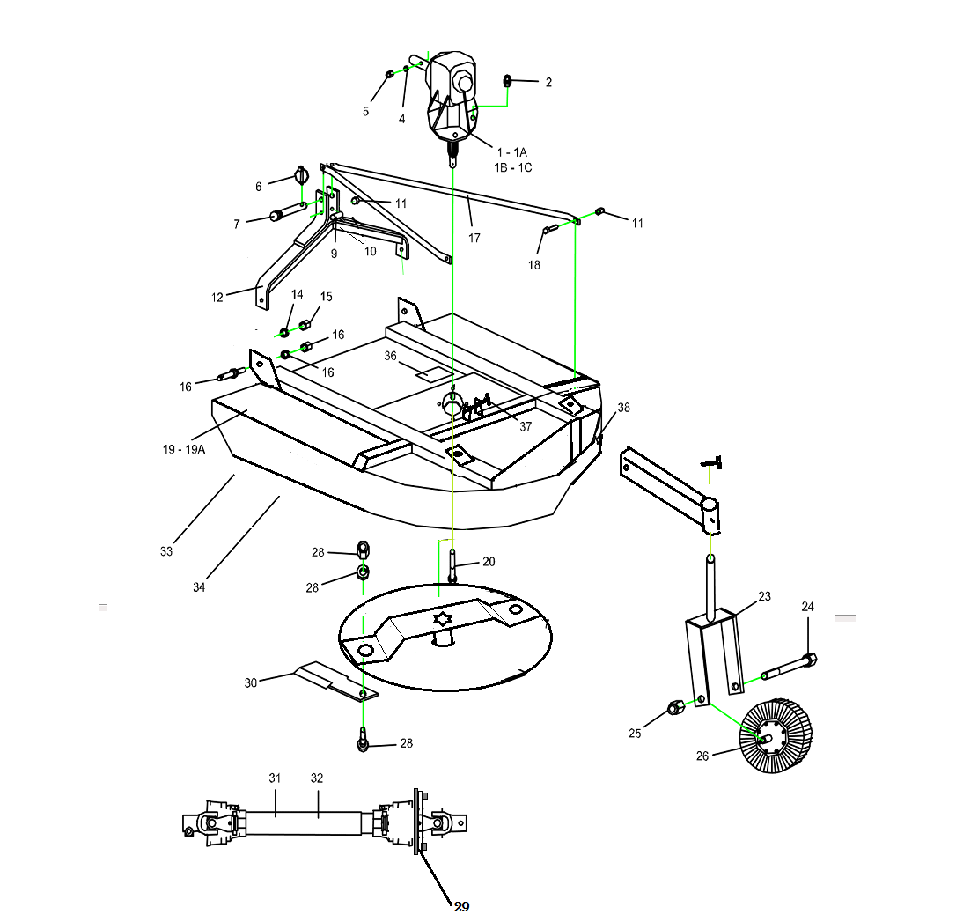

9. LISTA DE PARTES
No. | CODIGO | DESCRIPCION | CANT.
1 | 55.01008 | TRANSMISION LISA D60 40HP | 1
1A | 55.01009 | TRANSMISION ESTRIADA D60C 40HP | 1
1B | 54.250135 | TRANSMISION LISA D60P 75HP | 1
1C | 55.01114 | TRANSMISION ESTRIADA D60PC 75 HP | 1
2 | 01.073420 | TUERCA HEX. DE SEG. 5/8” | 4
3 | 01.071409 | TORNILLO HEX. (FUSIBLE) 1/2" G-2 | 1
4 | 01.072864 | ARANDELA DE PRESION 1/2” | 1
5 | 01.073132 | TUERCA HEX. 1/2” | 1
6 | 52.006 | PASADOR DE SEGURIDAD | 1
7 | 52.052 | PERNO DE ENGANCHE 3er PUNTO | 1
8 | 01.071625 | TORNILLO HEX. 5/8” G-5 | 1
9 | 01.651100 | TUBO SEPARADOR | 1
10 | 01.073020 | ARANDELA DE PRESION 5/8” | 3
11 | 01.073515 | TUERCA HEX. 5/8” | 3
12 | 01.650500 | CUERPO DE ENGANCHE | 1
13 | 01.071622 | TORNILLO HEX. 3/4” | 2
14 | 01.073025 | ARANDELA DE PRESION 3/4” | 2
15 | 01.073520 | TUERCA HEX. 3/4” | 2
16 | 52.077 | PERNO DE ENGANCHE INFERIOR | 2
17 | 01.650400 | TIRANTE | 2
18 | 01.071620 | TORNILLO HEX. 5/8” | 2
19 | 01.650100 | CUERPO DE CAJA D60 | 1
19A | 01.660100 | CUERPO DE CAJA D60P | 1
20 | 01.071232 | TORNILLO HEX. 5/8” | 4
21 | 01.650901 | ANILLO CANDADO | 2
22 | 01.071610 | TORNILLO HEX. 1/2” | 2
23 | 01.650800 | HORQUILLA | 1
24 | 01.071157 | TORNILLO HEX. 1” | 1
25 | 01.073440 | TUERCA HEX. DE SEGURIDAD 1” | 1
26 | 53.403001 | LLANTA SEGMENTADA | 1
27 | 01.650701 | PORTA CUCHILLAS | 1
28 | 59.BB10 | SUJETADOR P/CUCHILLAS | 4
29 | 01.650705 | PLACA PARA RETEN CUCHILLA | 4
30 | 58.650001 | CUCHILLAS | 4
31 | 562005110 | TOMA DE FUERZA S/C | 1
32 | 56.200511C | TOMA DE FUERZA C/C | 1
33 | 01.076002 | CALCOMANIA NORTEZAC | 2
34 | 01.076485 | CALCOMANIA TECNOLOGIA NORTEZAC | 2
35 | 01.076130 | CALCOMANIA D120 | 1
36 | 01.076474 | CALCOMANIA IMPORTANTE SR. AGRICULTOR | 1
37 | 01.076470 | CALCOMANIA IMPORTANTE AGREGAR ACEITE | 1
38 | 01.076460 | PLACA DE SERIE | 1
39 | 01.985020 | MANUAL DE OPERACIONES | 1

